

|  |
| --- |
| Asignatura: Ciencias del ejercicio físico y deportivo.  Nombre del docente: Rodrigo Retamal Carreño  Curso: 3° y 4° Medio.  Fecha: 9/11/2020 al 22/11/2020 Cuarto Medio.  Fecha: 16/11/2020 al 29/11/2020 Tercero Medio.  **Guía N°7 de Priorización Curricular**  Unidad: Adaptaciones fisiológicas provocadas por la práctica de ejercicio físico  OA: Practicar una variedad de actividades físico-deportivas que sean de su interés, respetando sus necesidades e individualidades.  Puntaje Total de la guía 56 puntos. |

Actividad número 1: Cada alumno debe realizar en su hogar una secuencia de trabajo libre, es decir debe acumular 6500 pasos en 4 de los 7 días de la semana utilizando la aplicación ya descargada (stepsapp).

Es libre porque se pueden acumular los pasos diarios realizando cualquier movimiento o labor en su hogar, desde caminar, saltar, correr, hacer aseo en su hogar, etc.

Este trabajo debe ser reportado al profesor a través de una fotografía de forma semanal del calendario de movimiento que produce esta aplicación. (32 puntos)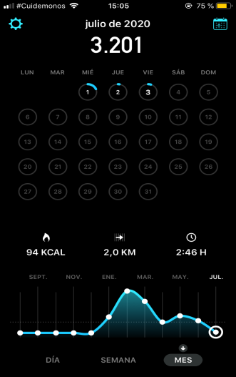

Actividad número 2:

Realizar de forma práctica en el hogar un entrenamiento de estaciones de:

1. Estocadas, la mayor cantidad de repeticiones en 1 min (con peso 5 kilos).
2. Abdominales largos, la mayor cantidad de repeticiones en 1 min (con peso 5 kilos).
3. Flexo extensión de brazos. La mayor cantidad de repeticiones en 1 min (con peso 5 kilos).
4. Sentadillas, la mayor cantidad de repeticiones en 1 min (con peso 5 kilos).
5. Plancha, Mantener la postura por 1 min (con peso 5 kilos).
6. Sentadilla búlgara, la mayor cantidad de repeticiones en 1 min (con peso 5 kilos).

Todos los ejercicios son con sobre carga de 5 kilos, como lo puedes hacer:

* Con pesas si las tienes
* En una mochila colocar productos para llegar al peso por ejemplo: 5 paquetes de arroz de 1 kilo dentro de la mochila y te la colocas en tu espalda o en el pecho según corresponda con el ejercicio.

Debes realizar la secuencia completa de 6 ejercicios con un descanso de 1 minuto entre cada ejercicio, al terminar el ejercicio 6 tienes un descanso de 5 minutos, para luego empezar la segunda secuencia de 6 ejercicios con el mismo descanso de 1 minuto entre cada ejercicio. (24 puntos).

NOTA: El trabajo debe ser grabado en su totalidad (posteriormente enviado y entregado al profesor a más tardar el 29 de Noviembre

**Si tiene alguna duda de cómo es la correcta ejecución de este trabajo debe comunicarse con el profesor.**

*En caso de cualquier duda llamar o comunicarse al número +56979634156 o al correo rodrigo.retamal@liceoelvirasanchez.cl

**Ejemplo en imágenes de los 6 ejercicios a desarrollar**

1. Estocada con peso.

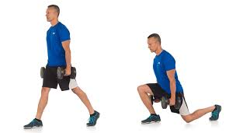

1. Abdominales Largos

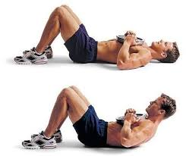

3. Flexo extensión de brazos con peso.

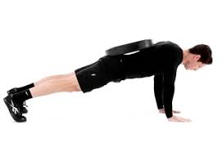

1. Sentadillas con peso

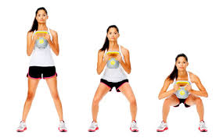

1. Plancha con peso.

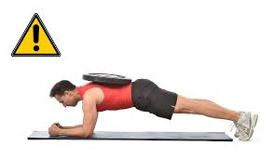

1. Sentadilla Búlgara con peso.